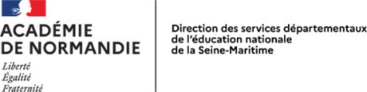 | Fiche/projet pédagogique  INTERVENTION EN EDUCATION ARTISTIQUE ET CULTURELLE  Année scolaire………

INTITULÉ DU PROJET :
Dominante artistique :
Partenaire Artistique et/ou Structure et/ou Intervenant(s) :
Nombre d’heures prévues :
Période(s)/Périodicité à laquelle sont prévue(s) les actions :
Si Budget
Budget global pour le projet :
Autres financements (préciser) :

Circonscription |  | Nom de l’école
Adresse postale |  | Enseignant concerné
Téléphone |  | Niveau de classe
Adresse Courriel |  | Nombre d’élèves

Présentation du projet artistique
Articulation du projet artistique avec le projet pédagogique de la classe, de l’école et les différents parcours éducatifs PEAC (Fréquenter / Pratiquer / S’approprier)
Organisation pédagogique des séances
Rôle de l’enseignant | Rôle de l’intervenant

Le Directeur d'école | L'Inspecteur de l'Éducation Nationale
Date :  Signature | Projet validé  Projet non validé.  Motif :  Date : Signature :

